|  |
| --- |
| C:\Users\matte\AppData\Local\Microsoft\Windows\INetCache\Content.Word\logo_unive.png |
| Museo Multimediale |
| Piano di progetto – versione 1.0 |
|  |
| **Matteo Faggian - Filippo Maganza – Alessio Del Conte – Luigi Acampora** |
| **23/10/2017** |

|  |
| --- |
|  |

Indice

[1. Introduzione 2](#_Toc496547191)

[1.1 Overview del progetto 2](#_Toc496547192)

[1.2 Deliverables del progetto 2](#_Toc496547193)

[1.3 Evoluzione del progetto 2](#_Toc496547194)

[1.4 Materiale di riferimento 2](#_Toc496547195)

[1.5 Definizioni e abbreviazioni 3](#_Toc496547196)

[2. Organizzazione del progetto 3](#_Toc496547197)

[2.1 Modello del processo 3](#_Toc496547198)

[2.2 Struttura organizzativa e responsabilità di progetto 4](#_Toc496547199)

[2.3 Interfacce organizzative 4](#_Toc496547200)

[2.4 Responsabilità di progetto 4](#_Toc496547201)

[3 Processi gestionali 4](#_Toc496547202)

[3.1 Obiettivi e priorità 4](#_Toc496547203)

[3.2 Assunzioni, dipendenze e vincoli 4](#_Toc496547204)

[3.3 Gestione dei rischi 5](#_Toc496547205)

[3.4 Meccanismi di monitoraggio e di controllo 6](#_Toc496547206)

[4. Processi tecnici 6](#_Toc496547207)

[4.1 Metodi, strumenti e tecniche 6](#_Toc496547208)

[4.2 Documentazione del software 7](#_Toc496547209)

[4.3 Funzionalità di supporto al progetto 7](#_Toc496547210)

[5. Pianificazione del lavoro, delle risorse umane e del budget 7](#_Toc496547211)

[5.1 Work Breakdown Structre (WBS) 7](#_Toc496547212)

[5.2 Diagramma di Gantt 8](#_Toc496547213)

[5.3 Diagramma di PERT 8](#_Toc496547214)

[5.4 Risorse necessarie 9](#_Toc496547215)

[5.5 Allocazione budget e risorse 9](#_Toc496547216)

[5.6 Pianificazione 9](#_Toc496547217)

# 1. Introduzione

## 1.1 Overview del progetto

La nostra proposta di progetto ha come scopo lo sviluppo culturale della regione Veneto attraverso la visualizzazione di opere d’arte visiva distribuite in tutto il territorio. Il prodotto finale sarà un’applicazione Android grazie alla quale sarà possibile cercare all’interno della banca di dati aperti fornita dalla Regione Veneto riguardante le opere d’arte visive l’opera desiderata, vedendone i dettagli. La visualizzazione dei dati potrà essere effettuata secondo criteri diversi, ad esempio suddivisi per autore, per comune oppure attraverso la posizione in una mappa.

## 1.2 Deliverables del progetto

* Documento di analisi e specifica (9/11/2017)
* Piano di testing (23/11/2017)
* Documento di Progettazione (15/12/2017)
* Applicazione funzionate (31/01/2018)

## 1.3 Evoluzione del progetto

Essendo nelle fasi iniziali del progetto, non possiamo dire con certezza quali possano essere delle possibili funzionalità aggiuntive rispetto a quelle descritte sommariamente sopra. Una nostra idea di possibile evoluzione dell’applicazione sarebbe l’inserimento di un sistema di rating (da parte degli utenti) delle opere mostrate. In ogni caso, poniamo attenzione massima sullo sviluppo delle funzionalità principali, con occhio ad eventuali modifiche o miglioramenti.

## 1.4 Materiale di riferimento

* Banca di dati aperti sulle opere d’arte visiva della Regione Veneto: <http://www.catalogo.beniculturali.it/opendata/?q=dataset/regione-veneto/resource/76e4b1fb-44e5-40de-bc28-f595ade452ae>
* Sito web con guide di programmazione Android: <https://developer.android.com/training/index.html>
* Slide del corso di Ingegneria del software del prof. Agostino Cortesi

## 1.5 Definizioni e abbreviazioni

|  |  |
| --- | --- |
| Android | Sistema operativo sviluppato da Google Inc. per dispositivi mobili |
| Open Data | Banche di dati che sono fornite pubblicamente, accessibili ed utilizzabili liberamente |
| App | Abbreviazione per “Applicazione”, generalmente associata a software per dispositivi mobili |
| Deliverables | Tutti gli item che devono essere consegnati |
| Diagramma di Gantt | strumento utilizzato per modellizzare la pianificazione delle attività necessarie alla realizzazione di un progetto. |
| Diagramma di PERT | diagramma reticolare che identifica i collegamenti esistenti tra le diverse attività, evidenziando i punti critici che possono condizionare i risultati del progetto |
| Testing | Collaudo del software |

# 2. Organizzazione del progetto

## 2.1 Modello del processo

Come modello di processo utilizzeremo useremo quello detto “a cascata”. Abbiamo scelto questo modello dopo aver valutato che, a meno di modifiche progettuali importanti, non prevediamo una modifica particolare alle funzionalità previste. Pertanto, come mostrato nella **figura 1**, puntiamo a seguire una sequenza ben definita di attività di sviluppo.

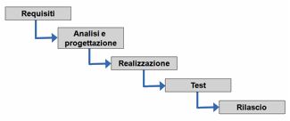

**Figura 1**

Rappresentazione grafica del modello di sviluppo a cascata

Per prima cosa andremo a definire i requisiti di progetto, analizzando cosa deve fare la nostra applicazione e di cosa avremo bisogno. Fatto questo si procederà a determinare le fasi di sviluppo e di progettazione della nostra app. Una volta fatto questo procederemo con la realizzazione vera a propria basandoci sulle fasi precedenti per le modalità di sviluppo. Si passerà quindi alla fase di testing dove si verificano le funzionalità dell’applicazione sulla base dei requisiti iniziali, cercando inoltre di trovare problemi che si sono creati durante lo sviluppo e di sistemarli. Ultimata questa fase si potrà rilasciare la prima versione dell’applicativo software corredato della documentazione creata per questo.

## 2.2 Struttura organizzativa e responsabilità di progetto

La gestione delle responsabilità del progetto sarà paritaria (**figura 2**). Ogni componente avrà la possibilità di proporre nuove idee e, se la maggior parte del team è d’accordo allora verrà presa in considerazione.

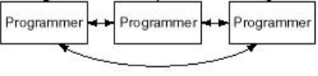

Figura 2

Rappresentazione grafica della struttura organizzativa paritaria

## 2.3 Interfacce organizzative

La comunicazione tra i membri del team avverrà tramite messaggistica o riunioni in giorni prestabiliti. Inoltre per eventuali delucidazioni sugli obbiettivi di progetto si farà eventuale riferimento al prof. Cortesi.

## 2.4 Responsabilità di progetto

Ogni componente del team di sviluppo ha delle responsabilità durante ogni fase del progetto volte al raggiungimento degli obbiettivi prefissati e al rispetto delle date di scadenza per ogni obbiettivo. Qualora sorgessero problemi nel rispetto delle tempistiche assegnate ci si rivolgerà al prof. Cortesi per avvisarlo del ritardo.

# 3 Processi gestionali

## 3.1 Obiettivi e priorità

Il nostro obbiettivo è quello di consegnare entro la data stabilita la nostra applicazione completa di tutte le funzionalità e requisiti proposti in fase di progetto e tutta la documentazione descrittiva dell’intero processo di sviluppo.

## 3.2 Assunzioni, dipendenze e vincoli

* Assunzioni
  + Gli utenti finali sono interessati alle opere d’arte visive venete
  + Il dispositivo mobile sul quale verrà installata l’applicazione dispone di una connessione ad Internet
* Dipendenze
  + Tutti i componenti del gruppo non hanno alcuna conoscenza riguardante la programmazione su dispositivi mobili
  + Durante lo sviluppo sarà necessaria la preparazione per esami universitari esterni al corso di Ingegneria del software
* Vincoli
  + Dovranno essere rispettate le scadenze di consegna di ogni deliverable e del prodotto finito

## 3.3 Gestione dei rischi

|  |  |  |  |  |  |
| --- | --- | --- | --- | --- | --- |
| ID rischio | Nome rischio | **Probabilità** | **Impatto** | **Strategia** | **Strategia di gestione** |
| 1 | Malattia di un componente del gruppo | Bassa | Basso | Risoluzione | La task assegnata alla persona ammalata verrà suddivisa tra gli altri componenti del gruppo |
| 2 | Guasto tecnico al PC | Bassa | Medio | Prevenzione | Devono essere effettuate costanti operazioni di backup dei dati. Per la durata del guasto (se necessario), la task assegnata deve essere suddivisa tra i componenti del gruppo |
| 3 | Perdita dei dati dovuta ad un guasto | Bassa | Catastrofico | Prevenzione | Devono essere effettuate costanti operazioni di backup dei dati, in modo da mantenerne sempre una versione aggiornata e disponibile. |
| 4 | Complessità elevata dello sviluppo | Media | Alto | Prevenzione | Documento di specifica ponderato rispetto alle capacità tecniche delle risorse |
| 5 | Ritardi nella consegna | Bassa | Alto | Prevenzione | I task devono essere suddivisi tra le componenti in maniera adeguata rispetto alla loro disponibilità e capacità tecnica |

## 3.4 Tabella di classificazione dei rischi

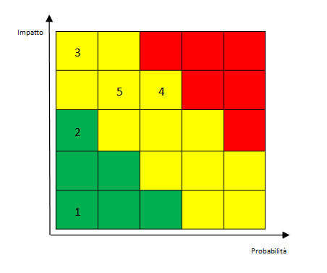

## 3.5 Meccanismi di monitoraggio e di controllo

Verranno effettuati dei controlli sulla qualità dello sviluppo in modo:

* Controllato: verranno pianificati dei momenti di verifica comune del lavoro svolto per un eventuale correzione o modifica se ritenuta necessaria
* Libero: essendo la nostra una struttura organizzativa paritaria, ogni membro può sentirsi libero di confrontarsi in qualsiasi momento con gli altri elementi del gruppo

Per quanto riguarda il salvataggio dello storico delle modifiche dei documenti, verrà utilizzato il servizio di cloud storage di Google (Google Drive), mentre per il salvataggio dello storico dei cambiamenti del codice sorgente, utilizzeremo Github. Per quanto riguarda, invece, la comunicazione interna al gruppo verrà utilizzato il servizio di messaggistica Telegram.

# 4. Processi tecnici

## 4.1 Metodi, strumenti e tecniche

* Strumenti
  + Software per lo sviluppo di applicazioni Android: Android Studio
  + Software per gestione e visualizzazione del file csv: Microsoft Excel, Numbers
* Tecniche
  + Come linguaggio di programmazione verrà utilizzato Java, su cui si basa la programmazione per dispositivi Android
* Metodi
  + Utilizzo di Google Drive per la gestione del versionamento della documentazione
  + Utilizzo di Github per il versionamento del codice sorgente

## 4.2 Documentazione del software

La documentazione che deve essere presentata è composta dai seguenti:

* Piano di progetto
* Documento di analisi e specifica
* Piano di testing
* Documento di Progettazione

## 4.3 Funzionalità di supporto al progetto

Verranno utilizzati (come descritto sopra) i seguenti programmi esterni:

* Google Drive: spazio di archiviazione in cloud
* Github: servizio di web hosting che permette di tenere una cronologia delle modifiche apportate al codice sorgente dell’applicazione

# 5. Pianificazione del lavoro, delle risorse umane e del budget

## 5.1 Work Breakdown Structre (WBS)

1. Presentazione del progetto
   1. Definizione idea iniziale di progetto
   2. Definizione obiettivi generali di progetto
   3. Definizione ruoli e allocazione delle risorse
   4. Analisi dei requisiti
      1. Definizione funzionalità del prodotto
      2. Definizione strumenti utilizzati per lo sviluppo
   5. Realizzazione Documento di presentazione
2. Piano di progetto
   1. Valutazione dei rischi
   2. Definizione del modello di sviluppo
   3. Definizione delle attività di sviluppo
   4. Costruzione del WBS, Gantt e Pert
   5. Realizzazione del documento del piano di progetto
3. Sviluppo Applicazione
   1. Analisi e progettazione
   2. Sviluppo
   3. Test
4. Rilascio
   1. Consegna progetto

## 5.2 Diagramma di Gantt

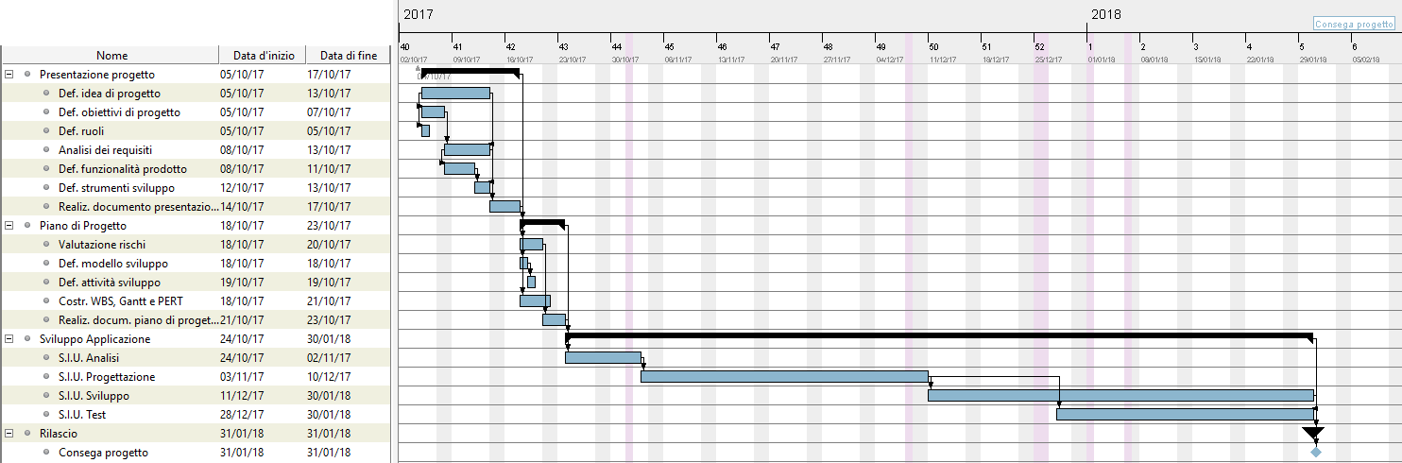

## Diagramma di PERT

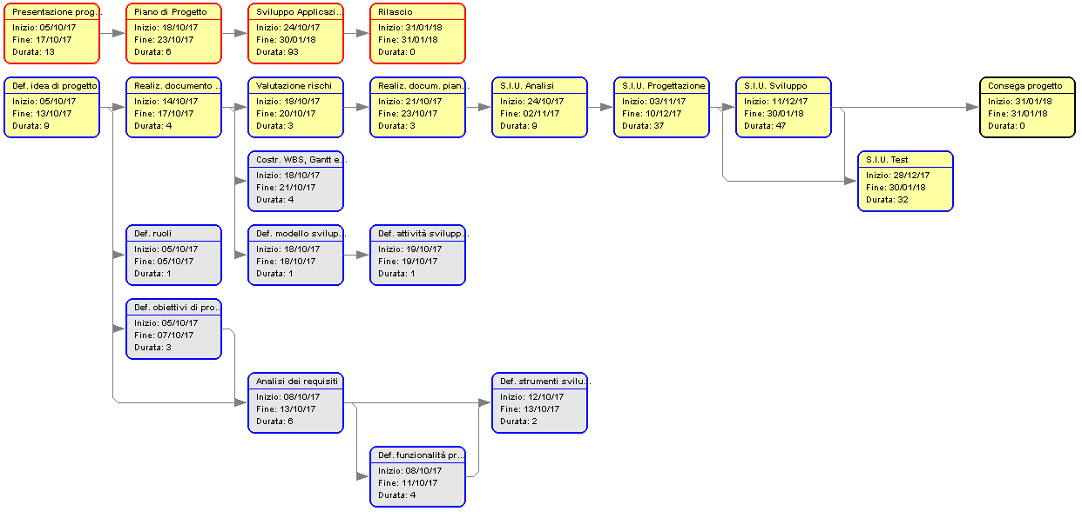

## 5.4 Risorse necessarie

Le risorse tecniche necessarie per lo sviluppo di questo progetto sono:

* Un computer con installato il software di sviluppo Android Studio
* Uno smartphone con sistema operativo Android sul quale testare l’applicazione

Inoltre, ogni componente deve avere le conoscenze necessarie riguardanti la programmazione con linguaggio Java.

## 5.5 Allocazione delle risorse

Nel caso del nostro progetto, essendo ogni componente del gruppo uno studente universitario ed essendo ogni strumento utilizzato per lo sviluppo o già di nostra proprietà (computer e smartphone) oppure gratuito o ad accesso libero (Android Studio, Github), non sono previsti particolari costi per il progetto.

Per quanto riguarda la pianificazione delle attività, come si evince dai diagrammi di gantt e PERT mostrati in precedenza, la durata totale delle attività del progetto è di 104 giorni (le feste comandate sono contante come giorni “festivi”). Di seguito riporto una tabella dove viene descritta la suddivisione delle task tra le risorse:

|  |  |  |
| --- | --- | --- |
| Nome attività | Numero di risorse impiegate | Durata attività (gg) |
| Def. idea di progetto | 4 | 9 |
| Def. obiettivi progetto | 4 | 2 |
| Def. ruoli | 1 | 1 |
| Analisi di requisiti | 4 | 5 |
| Def. fuzionalità prodotto | 2 | 3 |
| Realizz. Documento presentazione | 4 | 3 |
| Valutazione rischi | 1 | 2 |
| Def. modello di sviluppo | 1 | 1 |
| Def. attività sviluppo | 1 | 1 |
| Costruzione WBS, gantt e PERT | 1 | 3 |
| Realizz. piano di progetto | 4 | 2 |
| Sviluppo Appllicazione (Analisi, Progettazione, Sviluppo, Test) | 4 | 77 |
| Revisione | 1 | 7 |

## 5.6 Pianificazione

La pianificazione che scandirà il corso del progetto rimarrà fedele alle scadenze stabilite dal prof. Cortesi durante le lezioni del corso di Ingegneria del software:

* Piano di Progetto (23/10/2017)
* Documento di analisi e specifica (6/11/2017)
* Piano di testing (15/11/2017)
* Documento di Progettazione (10/12/2017)
* Realizzazione e messa in linea (31/01/2018)